FIGURA I
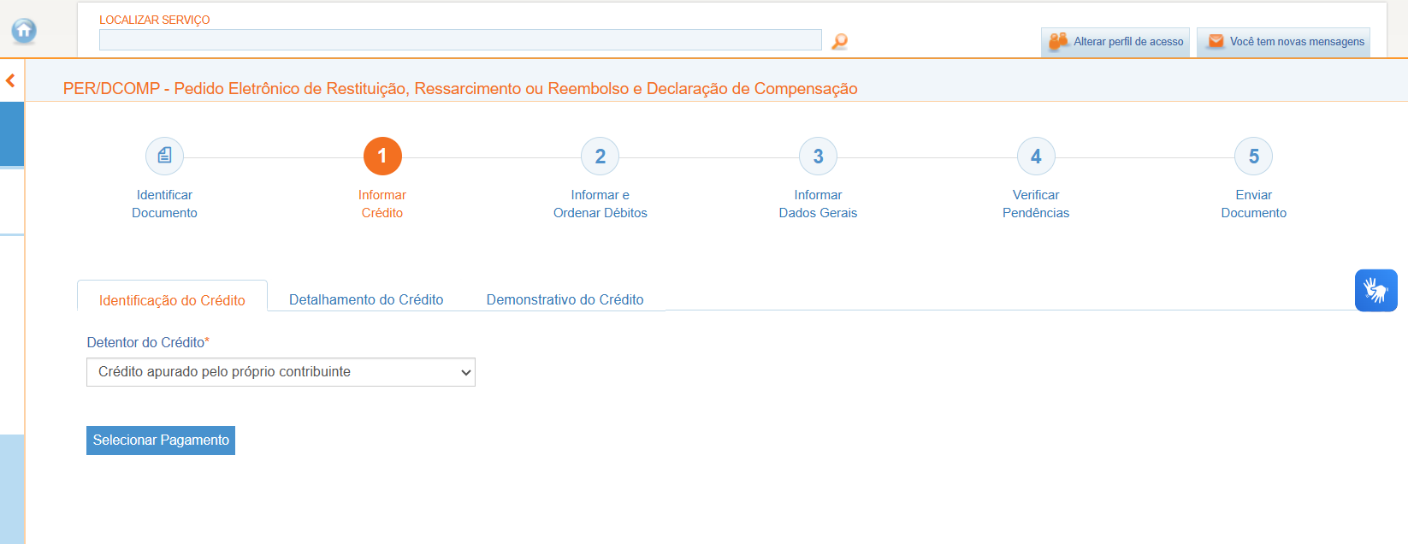
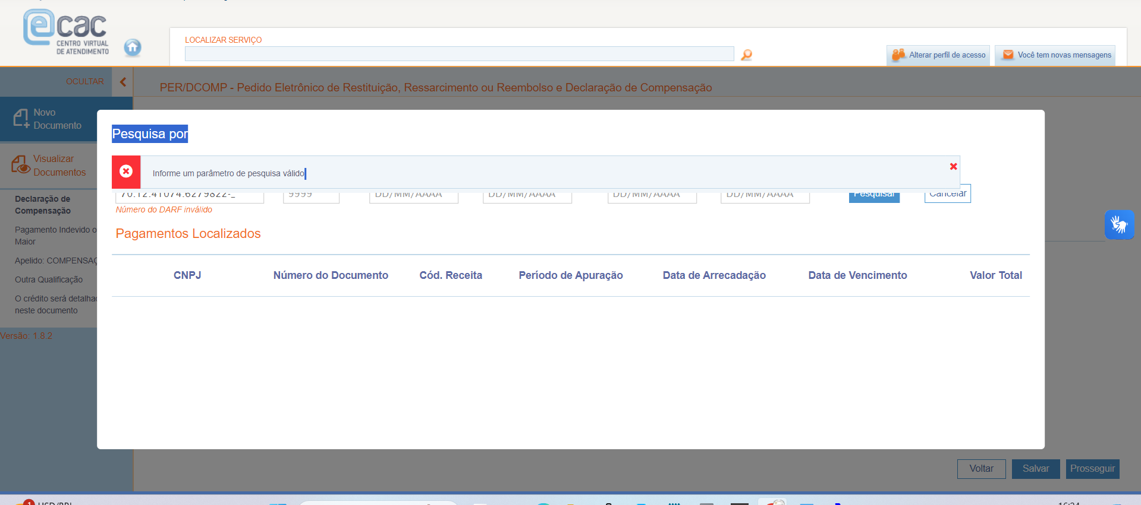
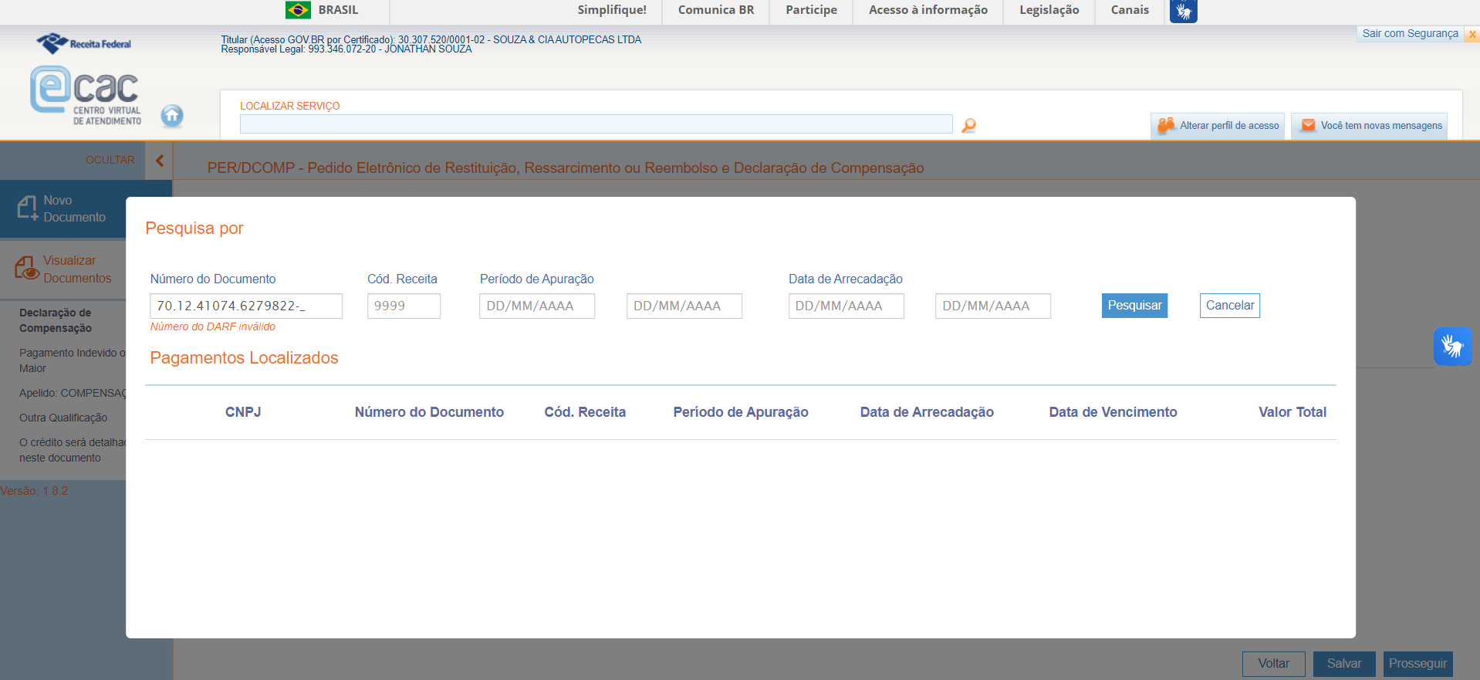

Figura 2
Número do documento foi preenchido com o pagamento que constava na Receita, abaixo destacado. Porém a numeração não bate.
É o valor pago em duplicidade da competência 02/2024.
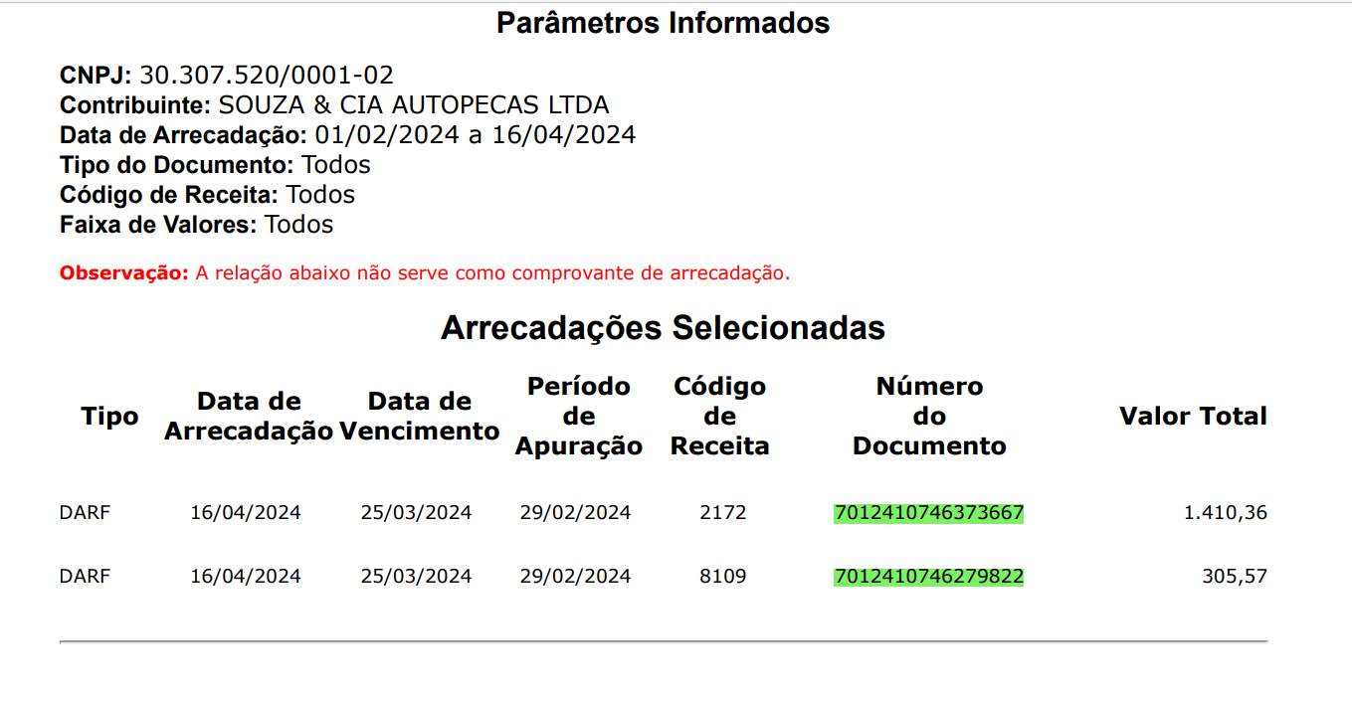

Figura 3

